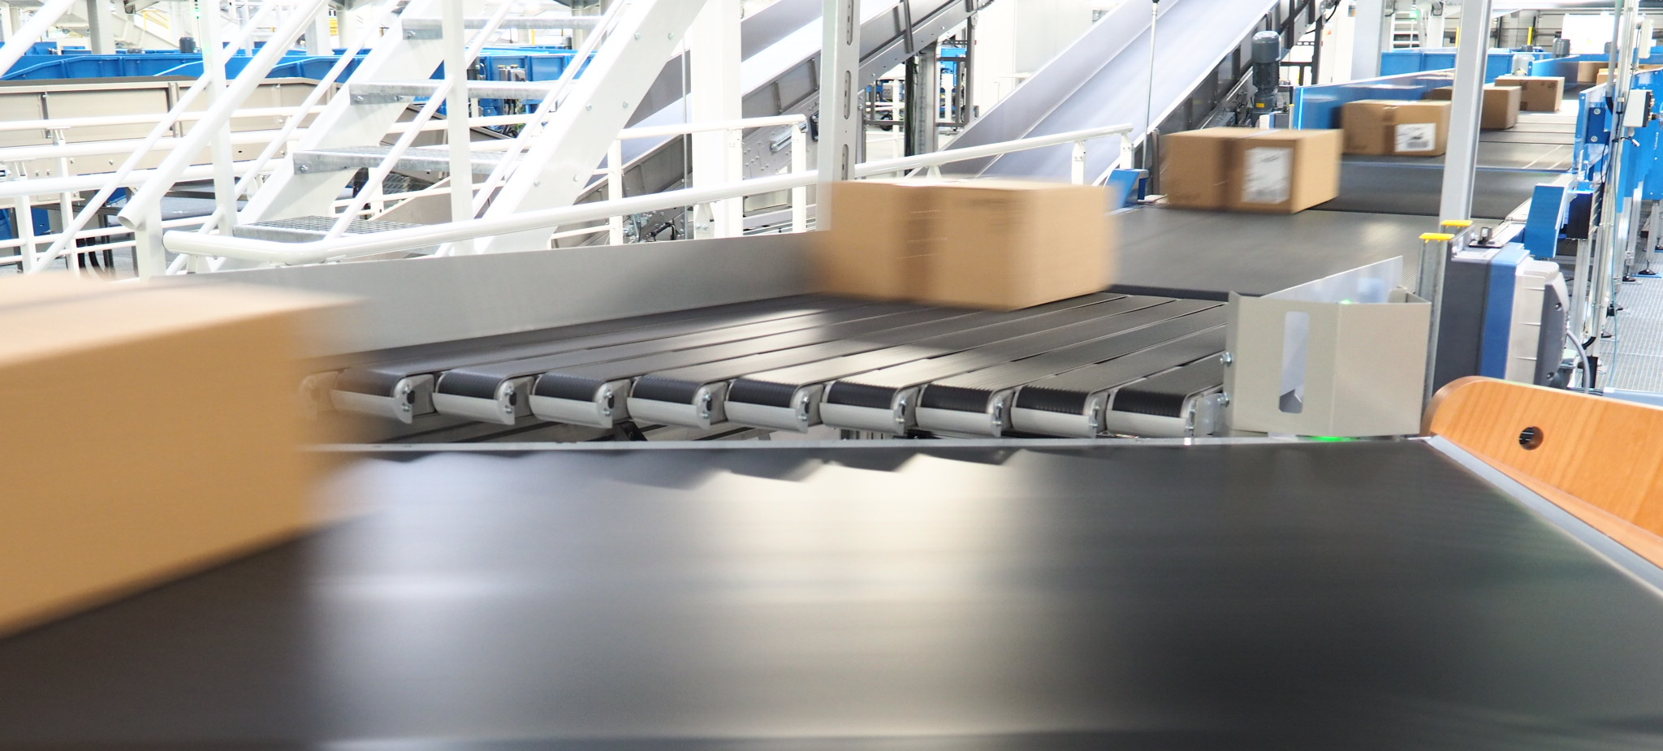

Historique des versions
Version | Date | Rédacteur | Valideur(s) | Modification(s)
V0 | 04/08/2021 | Achraf LAKRAD | Sofiene Mekki | Création de la gamme
V0 | 04/08/2021 | Achraf LAKRAD | Abdou Tidjani | Validation QSE

Périodicité
Type préventif | Mesure | MO | Durée | Référentiel | Rapport
Périodique | Semestrielle | 1 | 01h00
Systématique | X | X | X | X | X
Conditionnel | X | X | X | X | X

Equipement |  |  | Production
Arrêt : oui | Dégradé : non |  | Arrêt : oui | Dégradé : non

Moyens d’exécution et pièces de rechange
Outillage / Accessoires | Pièces de rechange
Outillage standard  Chiffon  Aspirateur | Composant de l’équipement

Documents liés
Titre du document | Référence

Recommandations particulières/Informations

Cette gamme s’applique que sur les convoyeurs triangulaires des lignes d’injections et non sur les injecteurs.

Règles de sécurité
Le PORT des EPI adaptés est OBLIGATOIRE
 |  |  |  |  | 
Vetements de travail | Chaussures de sécurité | Gants anti-coupure | Casquette coquée | Lunettes standard | Masque à gaz

BALISER la zone de travail, CONSIGNER l'équipement ou la machine ou l'armoire électrique dans les règles de l’art.

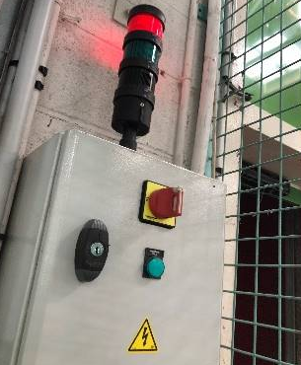
Liste des actions

Etape 1 : Contrôles en fonctionnement
- Mettre l’équipement en mode maintenance.
- Faire tourner le convoyeur pour contrôler la présence de bruits ou vibrations suspectes (frottement de la bande, au niveau du pallier, au niveau du moteur…).
- Contrôler visuellement l'état des bandes (centrage, présence d'accroc) ou les rouleaux.
- Arrêter le convoyeur, ainsi que les deux convoyeurs placés en amont et en aval.
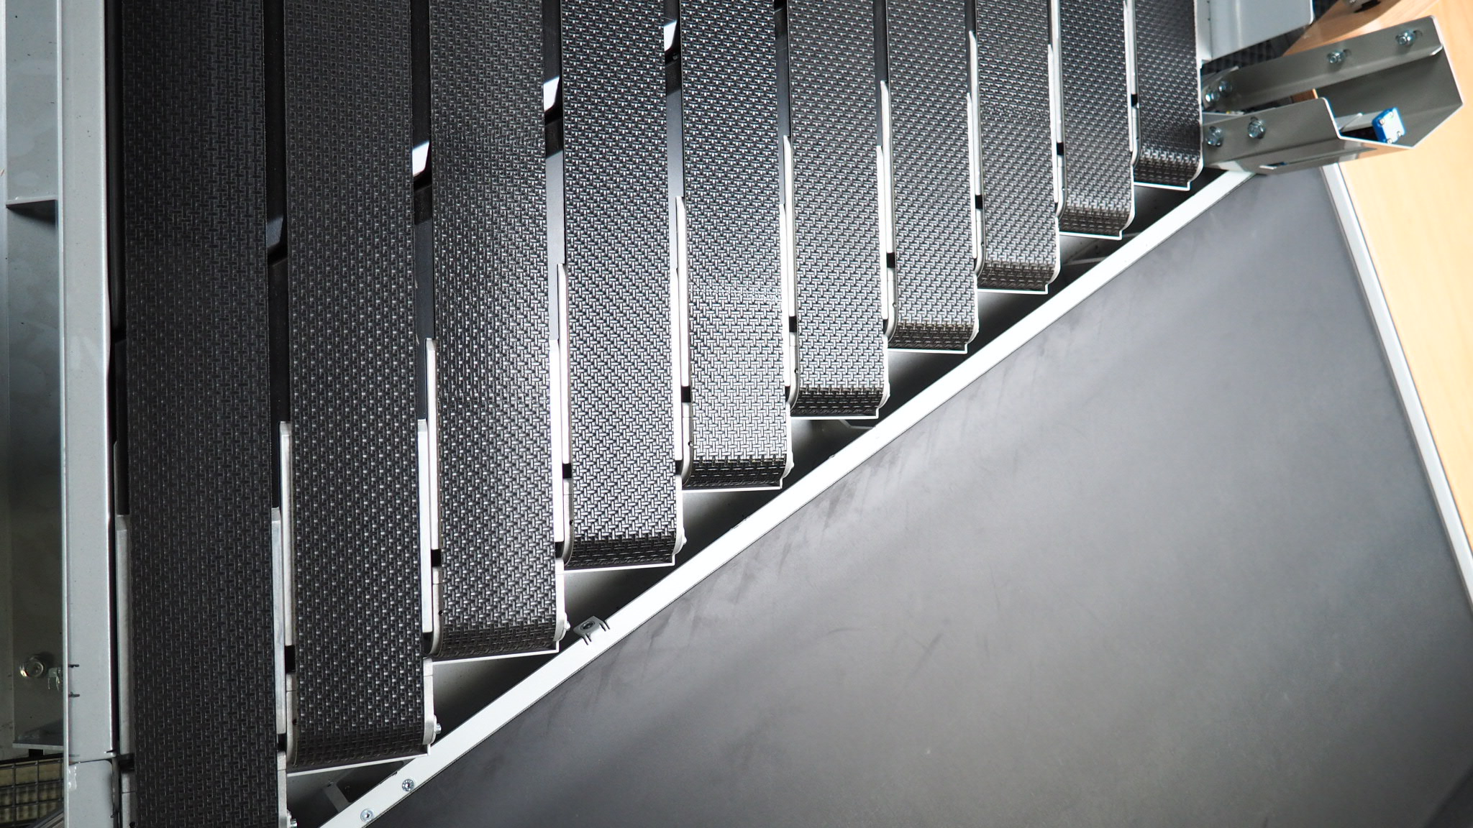
- Faire le tour du convoyeur pour vérifier l'absence de limaille ou d'huile au sol.
- Étape 3 : Vérification du convoyeur
- Convoyeur triangulaire à bande
- Vérifier l'absence de corps étranger.
- Vérifier les tensions des bandes
- Convoyeur triangulaire à rouleaux
- Démonter le carter supérieur
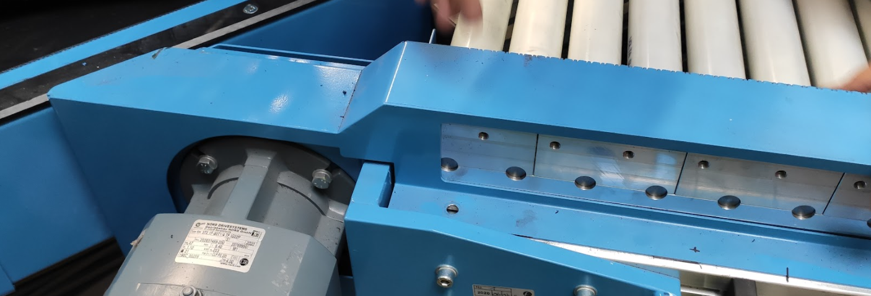
- Vérifier l‘état des bracelets.
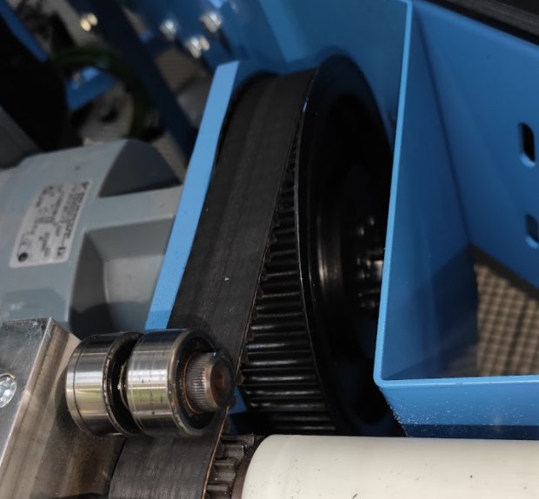
- Contrôler l’état de la courroie d’entrainement.

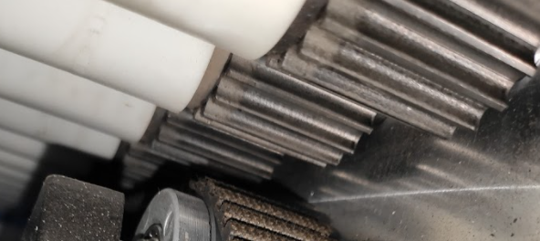
- Contrôler l’état des dents de chaque rouleau

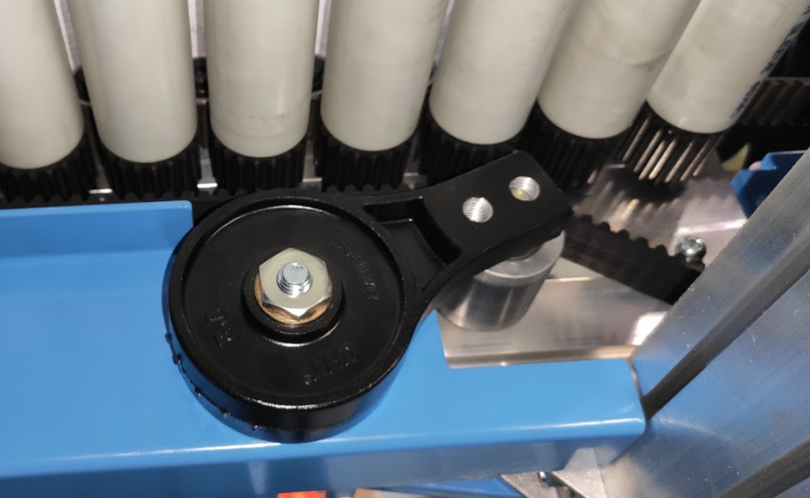
- Contrôler l’état du galet tendeur
- Contrôler la tension de la courroie.
Étape 4 : Vérification Motorisation/Transmission
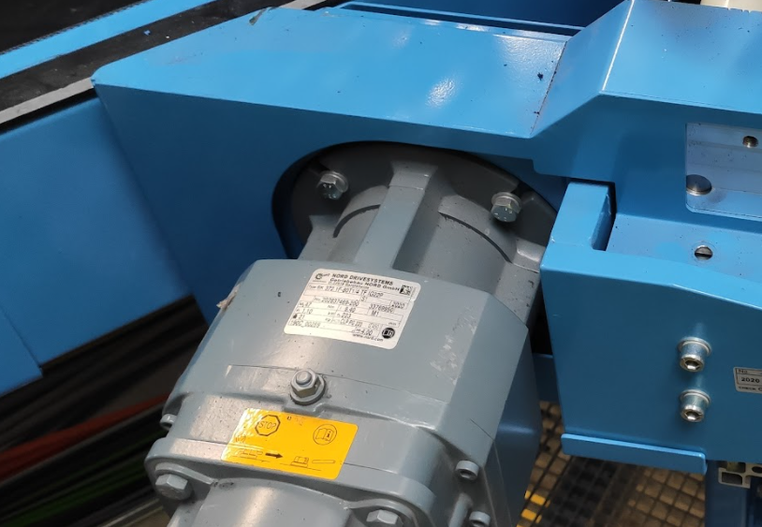
- Vérifier l'état du groupe motoréducteur (fixation, propreté, absence de fuite d’huile…Nettoyer le moteur si nécessaire.
- Vérifier le niveau d’huile
Etape 5 : Nettoyage sous le convoyeur.
- Ramasser les objets et débris sous le convoyeur
- Nettoyer à l'aide de l'aspirateur
Étape 6 : Contrôles de fin.
- Faire tourner le convoyeur et vérifier le fonctionnement de tous ses organes.
- Saisir l'intervention en GMAO.
- Planifier une intervention en GMAO pour pallier chaque défaut non corrigé.

